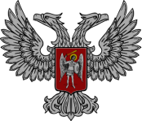
АДМИНИСТРАЦИЯ ГОРОДА ГОРЛОВКА
РАСПОРЯЖЕНИЕ
главы администрации

05 сентября 2019 г. № 735-р
г. Горловка

Об утверждении сети классов
муниципальных общеобразовательных
учреждений города Горловки
на 2019-2020 учебный год

В соответствии со статьей 7 Закона Донецкой Народной Республики
«Об образовании», руководствуясь подпунктом 3.6.6. пункта 3.6. раздела 3, пунктом 4.1. раздела 4 Положения об администрации города Горловка, утвержденного распоряжением главы администрации города Горловка от
13 февраля 2015 года № 1-р

1. Утвердить сеть классов муниципальных общеобразовательных учреждений города Горловки на 2019-2020 учебный год (прилагается).

2. Настоящее Распоряжение подлежит опубликованию на официальном сайте администрации города Горловка.

Глава администрации
города Горловка И.С. Приходько

